丽江文化旅游学院 2025—2026 学年第二学期
《APP开发技术》期末考试试卷（考查）——项目答卷

年级：2023 专业：计算机科学与技术 班级：______
姓名：______ 学号：______ 任课教师：李秋平 等
项目名称：校园生活助手 APP（CampusLife）
技术栈：Java + Android（AGP 8.5.2 / Gradle 8.7，compileSdk 34，minSdk 26）

说明：本答卷围绕自选主题“校园生活”实现一款完整可运行的 Android 应用，按试卷六个部分（一~六）逐条作答，并附关键代码与运行截图。

一、项目文档与总体设计（20分）

（1）APP 名称、项目背景、设计目标与用户需求（5分）
APP 名称：校园生活助手 APP（英文项目名 CampusLife）。
项目背景：在校学生日常需要查看校园公告、活动报名、课程/活动提醒，并登记个人信息以便接收对应服务。现有信息分散在多个平台，缺少一个统一入口。为此设计一款“一站式校园服务”应用，把公告浏览、个人信息登记与本地保存、课程/活动提醒等高频功能聚合在一个 APP 中。
设计目标：
- 界面以白色为主色调，简洁清爽、层次清楚、布局合理。
- 首页聚合常用功能入口与最新公告；底部导航在“首页/公告/我的”之间快速切换。
- 个人信息可本地保存（SharedPreferences），重开 APP 自动回显。
- 公告数据由本地 JSON 读取解析后列表展示，并可“设为提醒”触发系统通知。
主要用户需求：①浏览校园公告/活动/课程提醒等信息；②登记并长期保存个人信息；③对感兴趣的公告设置提醒，及时收到通知。

（2）系统结构与技术路线（5分）
应用采用 Android 原生四大组件 + 单 Activity（底部导航）多 Fragment 的经典结构。系统结构图（技术路线）如下：
┌──────────────────────────────────────────────────────────┐
│ 用户交互层 (UI) │
│ MainActivity + BottomNavigationView │
│ ├ HomeFragment(首页) │
│ ├ NoticeFragment(公告) │
│ └ ProfileFragment(我的) │
│ 布局: ConstraintLayout/LinearLayout/GridLayout/CardView │
└───────────────┬───────────────────────┬──────────────────┘
│ │
┌─────────▼────────┐ ┌─────────▼──────────┐
│ 本地数据保存层 │ │ 资源/数据读取层 │
│ SharedPreferences │ │ assets/notices.json │
│ (多字段持久化) │ │ NoticeRepository │
└───────────────────┘ └─────────┬──────────┘
│
┌─────────────▼─────────────┐
│ 服务/提醒层 │
│ ReminderService (Service) │
│ → sendBroadcast() │
│ ReminderReceiver(Receiver) │
│ → Notification(通知) │
└────────────────────────────┘
技术路线：用户通过底部导航在 Fragment 间切换 → Fragment 处理交互 → 通过 SharedPreferences 保存/回显数据、通过 NoticeRepository 读取并解析本地 JSON → RecyclerView 列表展示 → 点击“设为提醒”触发 Service → Service 读取数据后 sendBroadcast → BroadcastReceiver 构建并弹出系统 Notification。各模块职责单一、低耦合。

（3）功能模块图与核心模块说明（5分）
校园生活助手 APP
├── 主框架 (MainActivity + 底部导航 BottomNavigationView)
│ └── 首页 / 公告 / 我的 三个标签页切换
├── 首页模块 (HomeFragment)
│ ├── 标题 / 头像 / 副标题 / 主题 Banner 图
│ ├── 功能图标区（公告 / 登记 / 提醒 / 关于）
│ └── 最新公告卡片（主题服务信息展示）
├── 信息登记模块 (ProfileFragment)
│ ├── 多字段输入（姓名/班级/电话/服务类型/备注）
│ ├── 保存 / 查看 / 清空 交互
│ └── SharedPreferences 持久化 + 自动回显
├── 校园公告模块 (NoticeFragment)
│ ├── 本地 JSON 读取与解析 (NoticeRepository)
│ ├── RecyclerView 列表展示 (NoticeAdapter)
│ └── “设为提醒”入口
└── 提醒服务模块
├── ReminderService（后台读取数据）
├── ReminderReceiver（接收广播）
└── Notification（系统通知提醒）
核心模块说明：
- 主框架 MainActivity：承载 BottomNavigationView，用 FragmentTransaction 切换三个 Fragment；启动即创建通知渠道并申请通知权限。
- 首页 HomeFragment：聚合功能入口与最新公告，公告/登记入口会切换到对应底部标签。
- 信息登记 ProfileFragment：演示输入、交互、本地保存与回显，用 SharedPreferences 保存多字段。
- 公告列表 NoticeFragment + NoticeRepository + NoticeAdapter：读取 assets/notices.json，解析为 Notice 列表并用 RecyclerView 展示。
- 提醒服务 ReminderService / ReminderReceiver / NotificationHelper：完整体现 Service → 广播 → 通知的提醒链路。

（4）使用说明与开发说明（5分）
使用说明（操作流程）：
- 打开 APP 进入首页，可看到标题、Banner 图、四个功能入口与“最新公告”卡片；底部导航可在 首页/公告/我的 之间切换。
- 点击底部“公告”进入公告列表，浏览教务通知、活动报名、课程提醒、失物招领、便民服务等信息；点击某条公告的“设为提醒”，通知栏弹出提醒。
- 点击底部“我的”进入登记页，填写姓名、班级、联系电话、选择服务类型、填写备注，点击“保存”提示“保存成功”并在下方回显；再次打开 APP 会自动回显上次保存的信息。“查看已保存信息”可随时查看，“清空”删除本地数据。
- 首页点击“课程提醒”，后台 Service 读取本地课程数据并通过通知栏推送提醒；点击“关于我们”查看应用信息。
Android 13 及以上首次运行会申请“通知”权限，授予后可正常收到提醒。
开发说明：
- 运行环境：Android Studio（Giraffe/Hedgehog 及以上）、JDK 17、AGP 8.5.2 / Gradle 8.7、compileSdk/targetSdk 34、minSdk 26。
- 关键代码说明详见第三~五部分；项目文件结构详见第六部分。

二、界面设计与布局实现（25分）
界面以白色为主色调（白底卡片 + 浅绿点缀 + 浅色状态栏），整体美观、控件排列整齐，无重叠/错位/显示不完整问题。综合使用 ConstraintLayout、LinearLayout、GridLayout、CardView、ScrollView 等多种布局。

（1）首页显示标题（5分）
首页顶部以 ConstraintLayout 显示头像 + 主标题“校园生活助手 APP”+ 副标题“一站式校园服务·通知·报名·提醒”。

（2）显示主题图片、功能图标、头像图片（5分）
首页包含：圆形头像（ic_avatar）、主题 Banner 图（banner，圆角 CardView 承载）、2×2 功能图标区（公告/登记/提醒/关于，均为矢量图标 + 圆形底色）。

（3）显示主题服务信息（5分）
首页“最新公告”卡片展示分类标签、通知标题、地点、时间；公告列表中每条展示分类、标题、内容摘要、地点、时间，并带“设为提醒”按钮，均为与校园主题相关的服务信息。

（4）至少 3 个输入控件且有提示文字（5分）
“我的”登记页共 5 个输入控件（超过 3 个要求），均带 hint 提示文字：
- 姓名 EditText（hint：请输入姓名）
- 班级 EditText（hint：请输入班级）
- 联系电话 EditText（inputType=phone，hint：请输入联系电话）
- 服务类型 Spinner（下拉选择，entries=service_types）
- 备注信息 EditText（多行 textMultiLine，hint：请输入备注信息）

（5）功能按钮与数据回显区域（5分）
登记页含“保存 / 查看已保存信息 / 清空”三个按钮，下方 CardView 为“已保存信息”数据回显区域。公告页每条含“设为提醒”按钮。所有按钮均有响应，无无效按钮。
首页布局关键代码（节选，体现多种布局组合）：
<ScrollView ...>
<LinearLayout orientation="vertical">
<androidx.constraintlayout.widget.ConstraintLayout ...> <!-- 顶部标题栏 -->
<ImageView id=ivAvatar .../>
<TextView id=tvTitle text="校园生活助手 APP" .../>
<TextView id=tvSubtitle .../>
</ConstraintLayout>
<androidx.cardview.widget.CardView> <ImageView src=@drawable/banner/> </CardView>
<GridLayout columnCount="2"> <!-- 2x2 功能图标 -->
<LinearLayout id=menuNotice.../> <LinearLayout id=menuProfile.../>
<LinearLayout id=menuRemind.../> <LinearLayout id=menuAbout.../>
</GridLayout>
<CardView> <LinearLayout id=cardLatestNotice>...最新公告...</LinearLayout> </CardView>
</LinearLayout>
</ScrollView>
底部导航宿主布局 activity_main.xml：
<LinearLayout orientation="vertical">
<FrameLayout id="fragmentContainer" layout_height="0dp" layout_weight="1"/>
<com.google.android.material.bottomnavigation.BottomNavigationView
id="bottomNav"
app:itemIconTint="@color/bottom_nav_color"
app:itemTextColor="@color/bottom_nav_color"
app:menu="@menu/menu_bottom_nav"/>
</LinearLayout>

三、信息输入与交互功能（15分）

（1）输入框可输入修改且有提示文字（5分）
各 EditText 可正常输入与修改，并设置了 hint 提示（请输入姓名/电话等），Spinner 提供服务类型下拉选择。

（2）按钮正确响应（5分）
在 ProfileFragment 中为按钮注册点击监听，点击后立即响应，无按钮无反应问题：
btnSave.setOnClickListener(v -> saveProfile());
btnQuery.setOnClickListener(v -> showSavedProfile());
btnClear.setOnClickListener(v -> clearProfile());

（3）正确获取输入内容并显示结果（5分）
保存时校验姓名非空，读取各控件内容；保存成功后 Toast 提示并把完整信息显示在回显区域：
private void saveProfile() {
String name = etName.getText().toString().trim();
if (TextUtils.isEmpty(name)) { etName.setError("请输入姓名"); return; }
SharedPreferences.Editor editor = prefs.edit();
editor.putString(KEY_NAME, name);
editor.putString(KEY_CLASS, etClass.getText().toString().trim());
editor.putString(KEY_PHONE, etPhone.getText().toString().trim());
editor.putString(KEY_SERVICE, getSelectedServiceType());
editor.putString(KEY_NOTE, etNote.getText().toString().trim());
editor.apply();
Toast.makeText(requireContext(), R.string.save_success, Toast.LENGTH_SHORT).show();
showSavedProfile(); // 在页面回显已保存信息
}

四、本地数据保存与读取回显功能（20分）

（1）使用 SharedPreferences 保存用户输入（5分）
通过 getSharedPreferences("campus_profile", MODE_PRIVATE) 获取实例，使用 Editor 写入。

（2）保存多个字段且与主题相关（5分）
共保存 5 个与校园服务相关字段：姓名、班级、联系电话、服务类型、备注，非单一数据。
private static final String PREF_NAME = "campus_profile";
private static final String KEY_NAME="name", KEY_CLASS="class",
KEY_PHONE="phone", KEY_SERVICE="service_type", KEY_NOTE="note";

（3）保存后提示“保存成功”（5分）
保存成功后通过 Toast 弹出 R.string.save_success（“保存成功”）并在回显区显示结果（见上节代码）。

（4）重开 APP 自动回显、无数据不闪退（5分）
Fragment 创建时调用 restoreProfile() 自动回填；未保存数据时显示默认文案“暂无保存记录”，不会闪退：
private void restoreProfile() {
if (!prefs.contains(KEY_NAME)) { // 无数据：显示默认页面，不闪退
tvResult.setText(R.string.no_record);
return;
}
etName.setText(prefs.getString(KEY_NAME, ""));
etClass.setText(prefs.getString(KEY_CLASS, ""));
etPhone.setText(prefs.getString(KEY_PHONE, ""));
etNote.setText(prefs.getString(KEY_NOTE, ""));
selectServiceType(prefs.getString(KEY_SERVICE, ""));
showSavedProfile(); // 回显到信息展示区域
}

五、服务类扩展功能（10分）

（1）主题内容展示（校园公告列表）（5分）
公告页用 RecyclerView 展示与主题相关的校园公告（教务通知、活动报名、课程提醒、失物招领、便民服务等），数据来自本地 JSON。

（2）本地 JSON 读取 + Service/广播/通知（5分）
NoticeRepository 从 assets 读取 notices.json 并用 org.json 解析为 Notice 列表，解析失败安全返回空列表，避免闪退：
public static List<Notice> loadNotices(Context context) {
List<Notice> result = new ArrayList<>();
String json = readAssetFile(context, FILE_NAME);
if (json == null) return result;
try {
JSONObject root = new JSONObject(json);
JSONArray array = root.getJSONArray("notices");
for (int i = 0; i < array.length(); i++) {
JSONObject o = array.getJSONObject(i);
result.add(new Notice(o.optInt("id", i), o.optString("category"),
o.optString("title"), o.optString("location"),
o.optString("time"), o.optString("content")));
}
} catch (Exception e) { Log.e(TAG, "解析公告 JSON 失败", e); }
return result;
}
“设为提醒”体现 Service → 广播 → 通知 完整链路：
// 1) Fragment：启动 Service
Intent i = new Intent(requireContext(), ReminderService.class);
i.putExtra(ReminderService.EXTRA_TITLE, notice.getTitle());
requireContext().startService(i);
// 2) ReminderService：读取/封装数据后发广播
Intent b = new Intent(this, ReminderReceiver.class);
b.setAction(ReminderReceiver.ACTION_REMIND);
b.putExtra(ReminderReceiver.EXTRA_TITLE, title);
b.putExtra(ReminderReceiver.EXTRA_CONTENT, content);
sendBroadcast(b);
// 3) ReminderReceiver：构建并弹出系统通知 NotificationCompat

六、源代码打包与代码质量（10分）

（1）完整可导入运行的 Android 项目（5分）
提交标准 Android Gradle 工程，可直接用 Android Studio 导入运行。./gradlew assembleDebug 与 lintDebug 均通过。项目文件结构：
better02/
├── app/
│ ├── build.gradle # 模块构建脚本与依赖
│ └── src/main/
│ ├── AndroidManifest.xml # 组件与权限声明
│ ├── assets/notices.json # 本地公告数据
│ ├── java/com/campuslife/app/
│ │ ├── MainActivity.java # 主框架 + 底部导航
│ │ ├── HomeFragment.java # 首页
│ │ ├── NoticeFragment.java # 公告列表
│ │ ├── ProfileFragment.java # 信息登记 + 本地保存/回显
│ │ ├── Notice.java # 数据模型
│ │ ├── NoticeRepository.java # 本地 JSON 读取解析
│ │ ├── NoticeAdapter.java # 列表适配器
│ │ ├── ReminderService.java # 提醒服务
│ │ ├── ReminderReceiver.java # 提醒广播接收者
│ │ └── NotificationHelper.java # 通知渠道
│ └── res/ # 布局/图标/颜色/主题/菜单等资源
├── build.gradle / settings.gradle # 项目级构建脚本（含国内镜像）
├── docs/screenshots/ # 运行截图
└── README.md # 项目文档

（2）命名规范、关键注释、运行截图（5分）
源代码包名 com.campuslife.app，类/方法命名规范、结构清晰，关键方法均有中文注释。程序运行稳定，无闪退、卡死或按钮无响应。运行截图如下。

运行截图
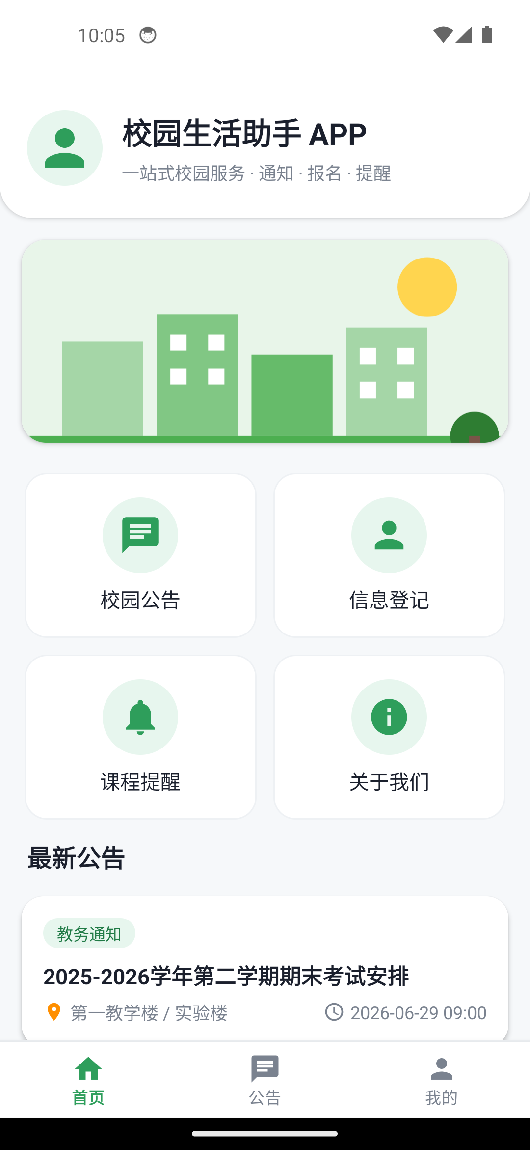
图1 首页（含底部导航：首页/公告/我的）

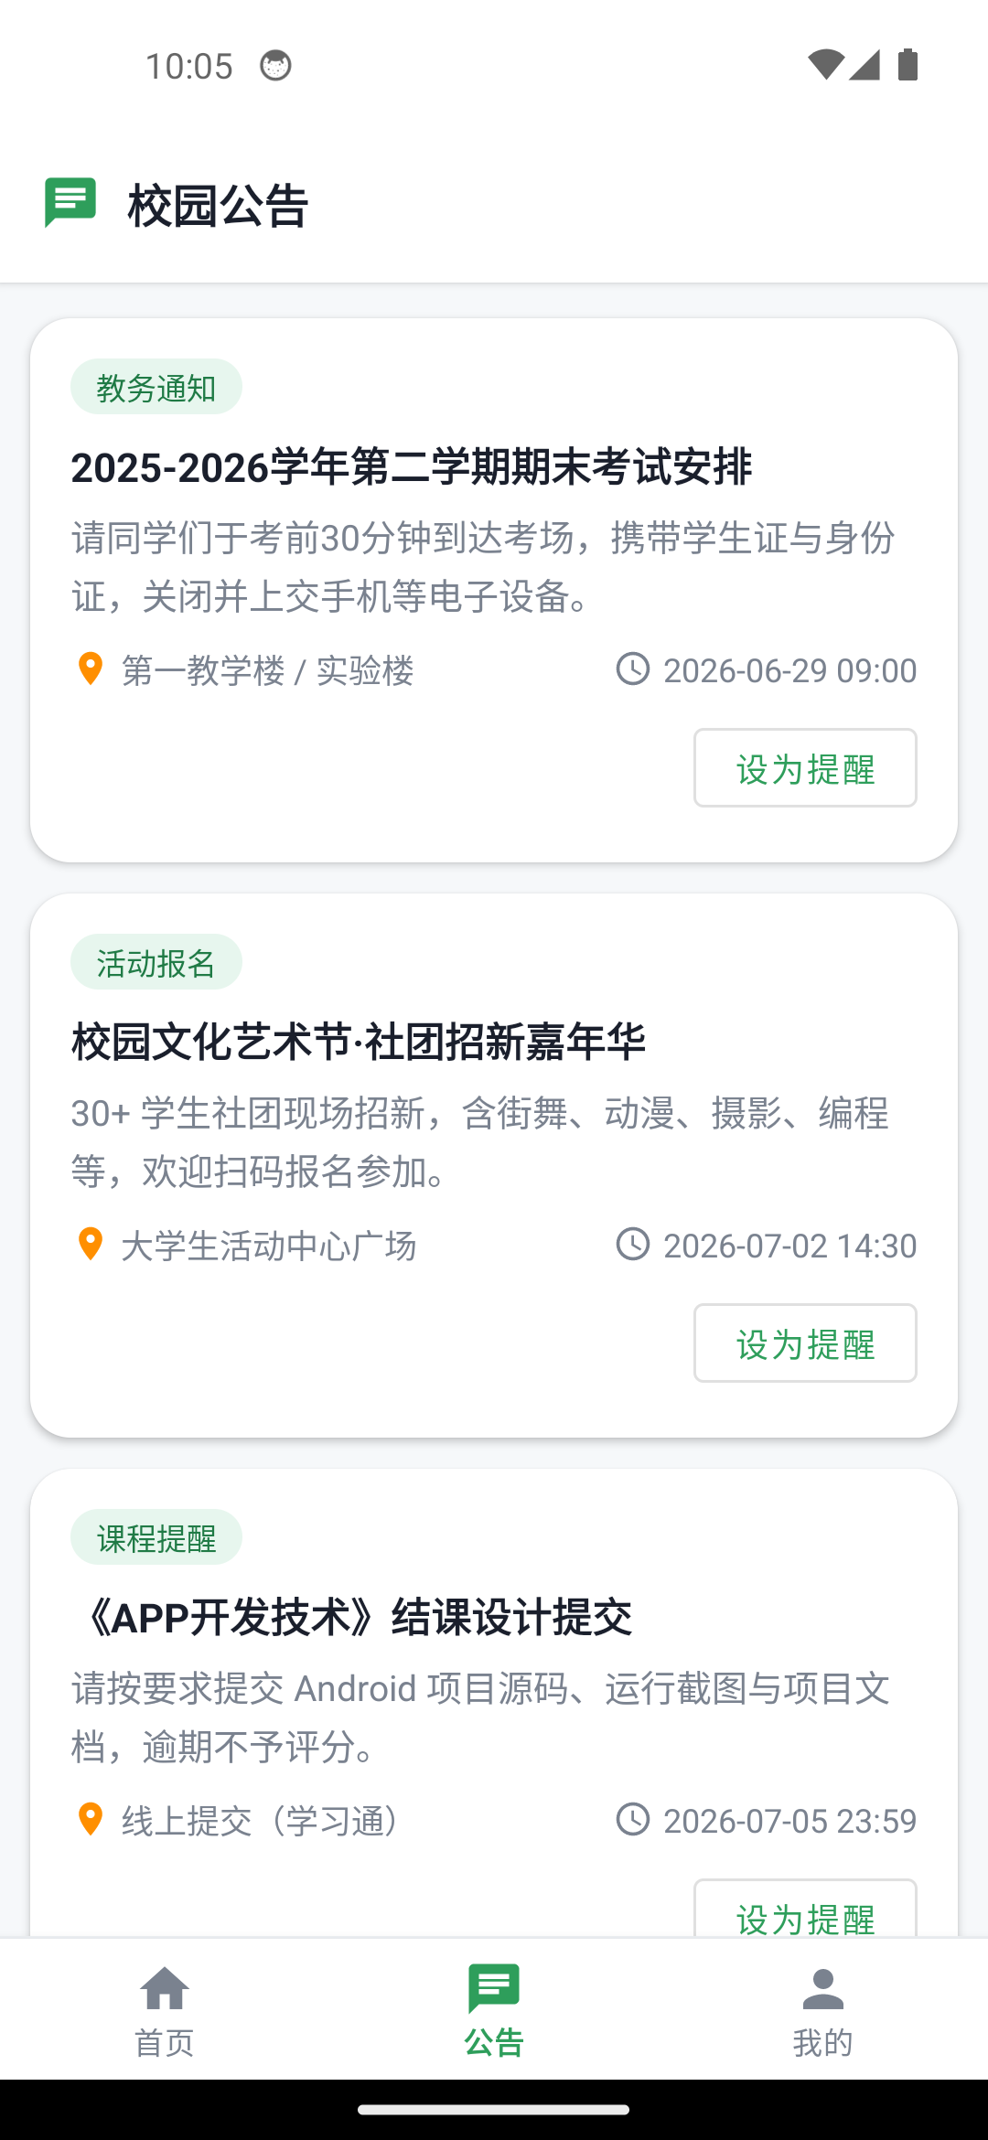
图2 校园公告列表（本地 JSON + RecyclerView）

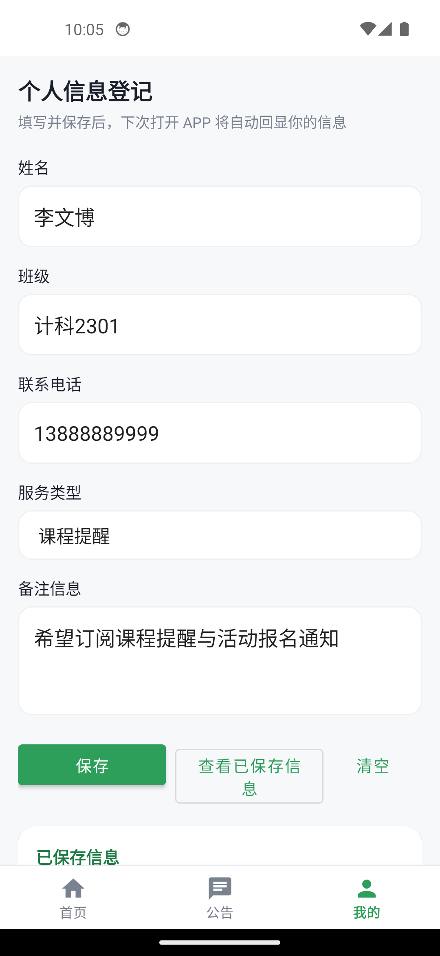
图3 信息登记页（多输入控件 + 数据回显）

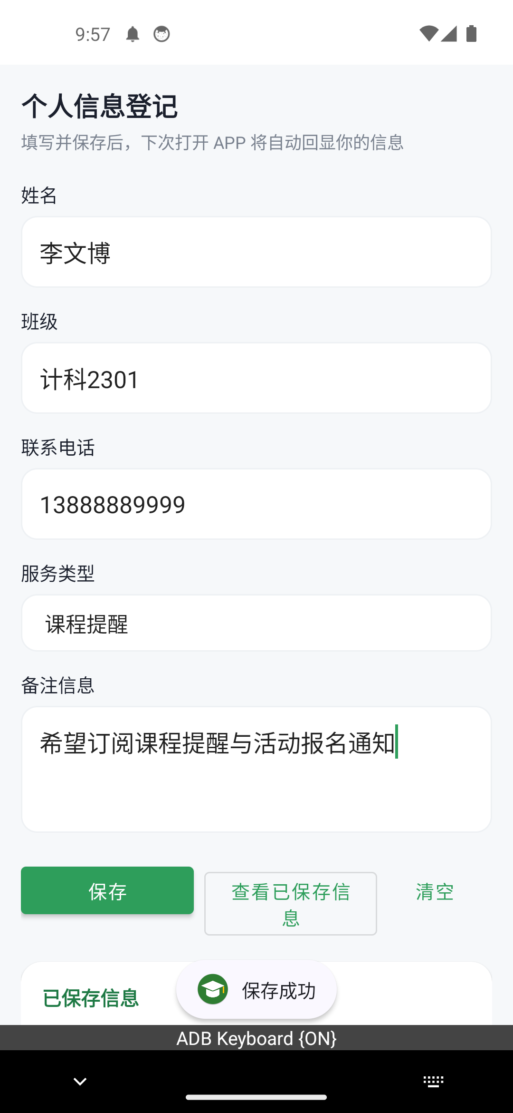
图4 点击保存提示“保存成功”

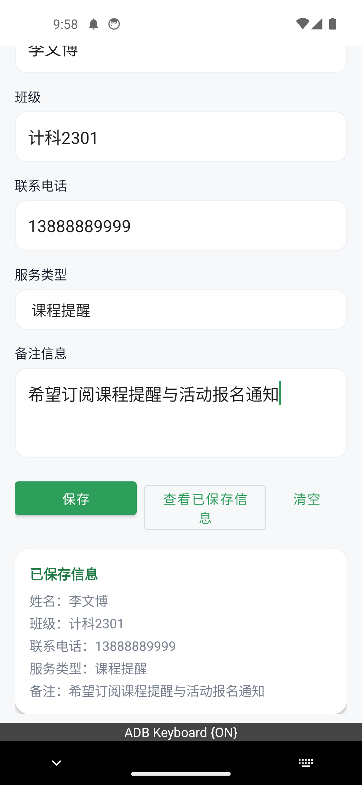
图5 重新打开后数据自动回显

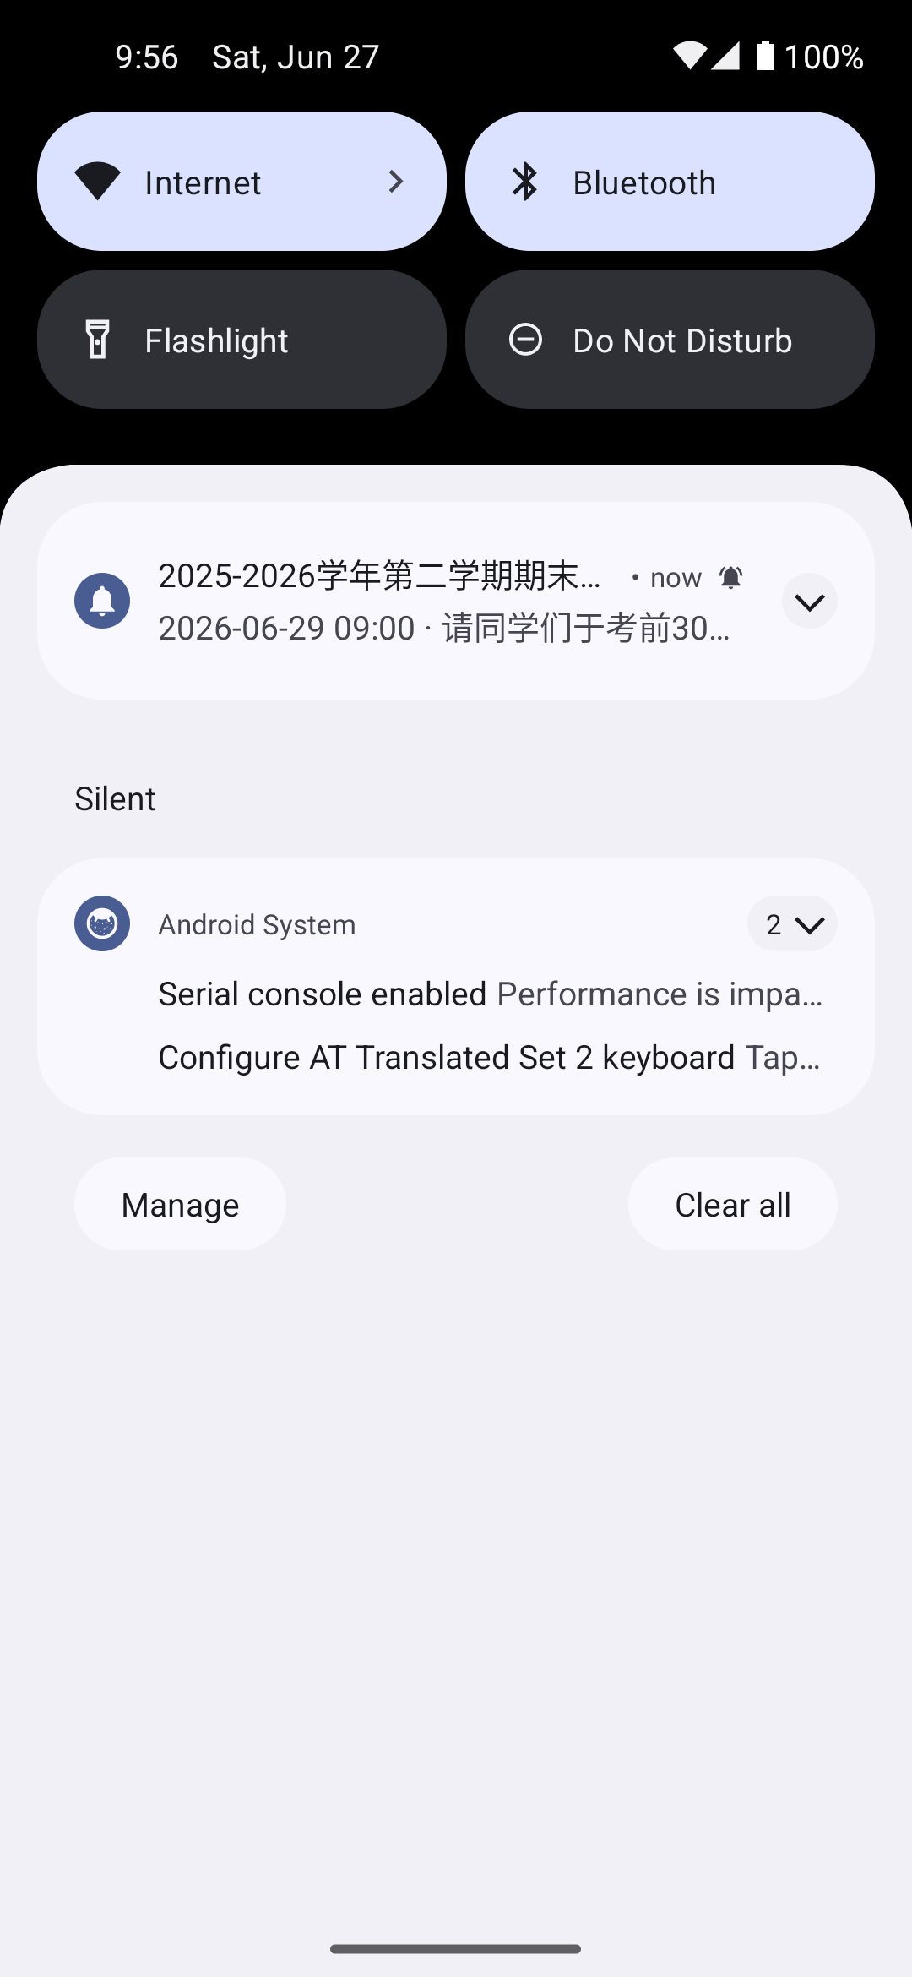
图6 服务/广播触发的系统通知提醒

